**FIRE PRISER TIL LG UNDER ÅRETS EISA AWARDS**

*EISA berømmer LG for AI- og produktinnovasjon for LG OLED, LG SUPER UHD, LG SOUNDBAR og LG AI-SPEAKER.*

**Oslo, 15. august 2018** — LG Electronics (LG) hentet hjem fire priser under årets prestisjefylte EISA Awards (European Imaging and Sound Association) for sine innovasjoner innen AI og design. Prisene gikk til følgende av LGs produkter: OLED-TV, LG SUPER UHD TV, LG SOUNDBAR og AI-SPEAKER i kategorier som bedømmer bildekvalitet, AI-ytelse og lydkvalitet.

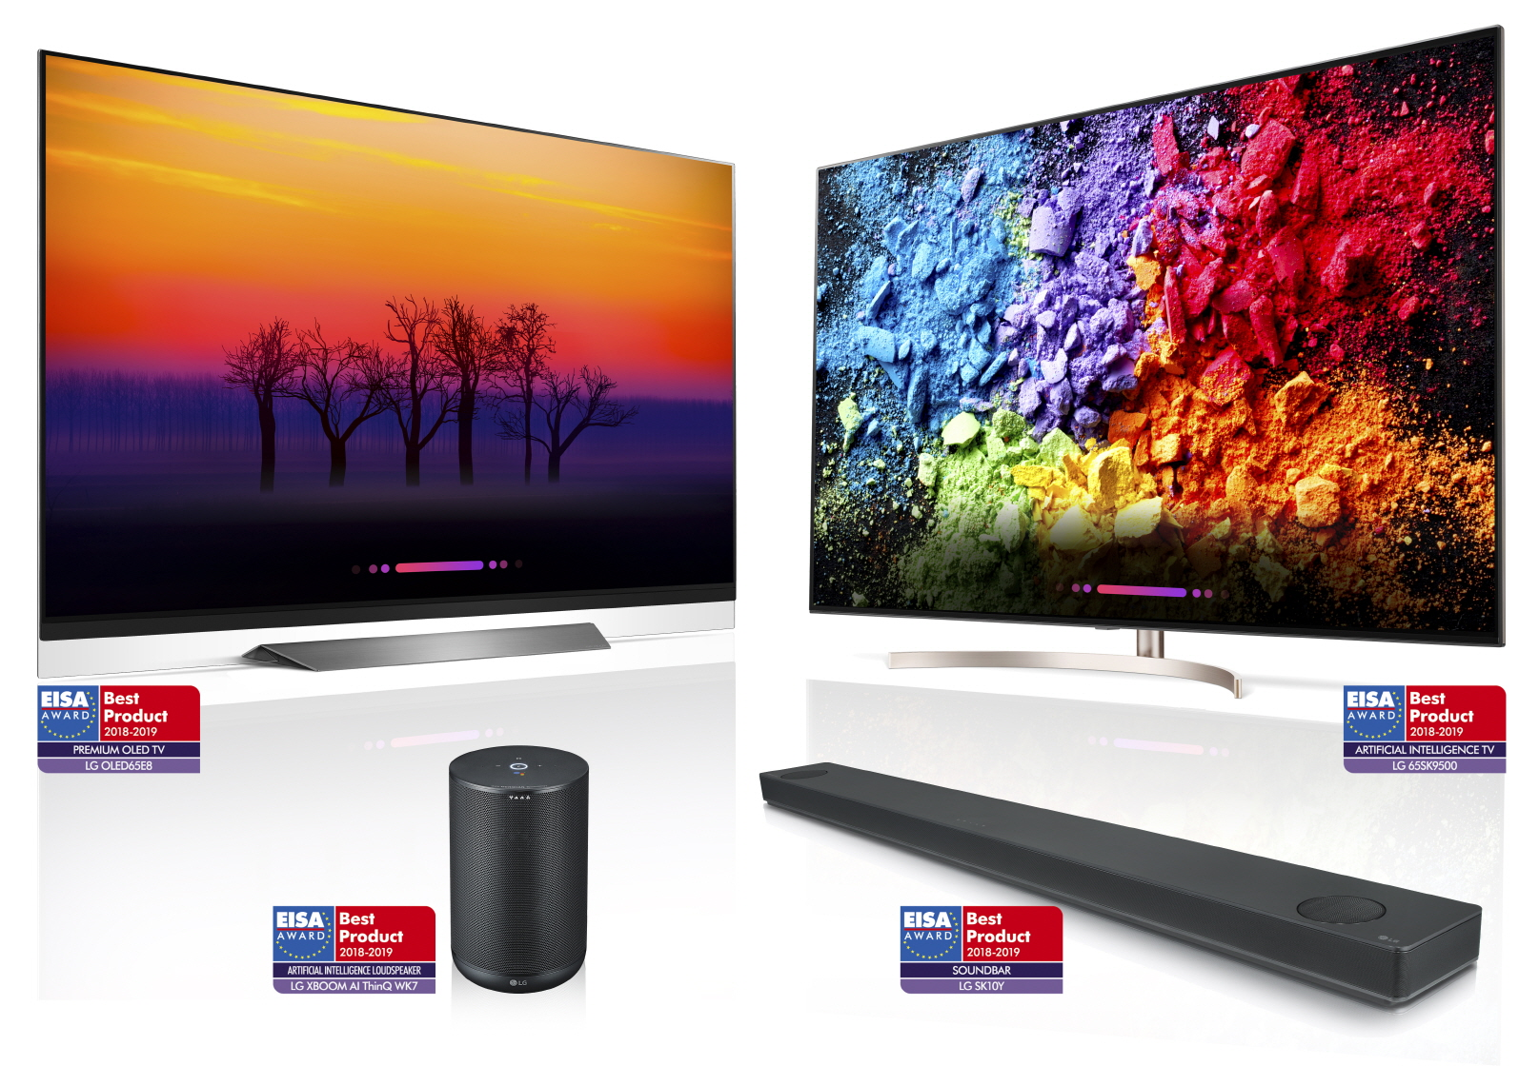

**OLED-modellen OLED65E8 – for sin overlegne bildekvalitet**

For sjuende året på rad mottok LG en utmerkelse for sin OLED-teknologi. I år hentet OLED65E8 hjem prisen *EISA PREMIUM OLED-TV 2018–2019*. TV-en løftes frem for sin bildekvalitet, som drives av α 9-prosessoren, som gjengir bilder som oppleves svært virkelighetsnære. TV-en viser overlegenhet når det kommer til farger, skarphet og dybde, samt med sin klasseledende AI-funksjonalitet. EISA-juryen lot seg også begeistre av Dolby Atmos™ ytelse og fronthøyttalerne, som bidrar til en uovertruffen audiovisuell opplevelse.

**LCD-modellen SUPER UHD 65SK9500 for sitt ultimate LCD-TV-bilde**

LG SUPER UHD 65SK9500 stakk av med prisen *EISA ARTIFICIAL INTELLIGENCE TV 2018–2019,* fordi den kombinerer teknologier som inkluderer Nano Cell, Full-Array Local Dimming (FALD) og α 7-prosessoren, som gir det ultimate LCD-TV-bildet. Med LGs teknologi AI ThinQ kan brukerne kontrollere TV-ene sine, enkelt koble seg til eksterne enheter, endre bildemodus og søke etter innhold. Med den innebygde Google-assistenten tilbyr LGs AI TV-er en strømlinjeformet opplevelse og blir fort hjemmets midtpunkt; de kan håndtere ulike oppgaver, søke etter svar på spørsmål og styre andre smarte husholdningsapparater. LGs SUPER UHD TV kommer med tette bakgrunnsbildebelysningssoner i hele skjermen, og forbedrer signifikant svarte nivåer og bildedimensjoner gjennom uavhengig kontroll av LED-lyssoner. Dette gir bedre skyggedetaljer og reduserer lysblødning for sterkere lokal kontrast. Nano Cell Display bidrar til perfekt nøyaktighet og jevnhet i fargegjengivelsen i vidvinkel, uten å svekke bildekvaliteten.

**AI-høyttaleren LG AI ThinQ for sin overlegne lydopplevelse**

LGs premium AI-høyttaler, LG AI ThinQ (Modell WK7) vant prisen *EISA ARTIFICIAL INTELLIGENCE LOUDSPEAKER 2018-2019*. Det tekniske samarbeidet med Meridian, den britiske pioneren innen høyoppløselig lyd, bidrar til høy lydkvalitet, presis vokal-definisjon og korrekt bass. LG AI ThinQs høyoppløselige lyd er kompatibel med høykvalitets komprimering uten lydforringelse, som gir perfekt gjengivelse av lyden som ble spilt i studioet. Med Google Assistant integrert i enheten, responderer LG XBOOM AI ThinQ på talekommandoer uten å måtte kobles til en ekstern enhet eller smarttelefon. Høyttaleren kan styre både Google Assistant-aktiverte husholdningsapparater, samt LGs egne LG ThinQ-kompatible enheter.

**Den kraftige lydplanken LG SKY10Y for sin høye ytelse**

Vinneren av *EISA SOUNDBAR 2018-2019*-prisen var LG SK10Y, en 5.1.2-kanals lydplanke med 550W strømforsyning, som utnytter Dolby Atmos®-effekten til å produsere surroundlyd fra alle retninger, selv fra taket. Med Meridian-teknologien har LG SK10Y en enestående evne til å omslutte lytteren i en rik, kompromissløs lyd som sørger for kraftfull lyd i hele rommet.

LG SK10Y er kompatibel med høykvalitets komprimering uten lydforringelse av

lydfiler, for å kunne gjenskape lyden som er tatt opp i studioet på en perfekt måte. LG SK10Y tilbyr også en funksjon som forbedrer kvaliteten på normale lydfiler til 24bit / 192kHz, for å forbedre subtile detaljer og nyanser i lyden. I tillegg er lydplanken kompatibel med andre smarte enheter som støtter Chromecast eller Google Assistant, og kan enkelt streame sanger eller podcaster ved å si "OK Google".

*- Vi i LG er stolte av å få anerkjennelse for vårt engasjement for innovasjon innen AI-teknologi av så anerkjente bransjeeksperter*, sier Brian Kwon, administrerende direktør i LG Home Entertainment Company.

*- LG fortsetter å være en viktig global aktør innen AI, og tilbyr kundene et nytt nivå av intelligens hjemme, som er i tråd med vår visjon om å forenkle livene deres gjennom å implementere fremtidsrettet teknologi.*

Besøkende på LG-standen i Hall 18 i Messe Berlin fra 31. august til 5. september vil få muligheten til å oppleve LGs utvalg av ThinQ-produkter.

**Høyoppløselige bilder og mer informasjon:**

Høyoppløselige bilder: http://lgefrontend.qbank.se/

For mer informasjon om de ulike prisene, besøk www.eisa.eu

For mer informasjon om produktene ovenfor, besøk www.lg.com/no

# # #

**Om LG Electronics, Inc.**

LG Electronics, Inc. (KSE: 066570.KS) er en ledende global aktør innen teknologisk innovasjon, og utvikler produkter innen hjemmeelektronikk og husholdningsapparater. LG har 77 000 ansatte som er lokalisert på 125 ulike steder over hele verden. LG består av fem forretningsområder: Home Appliance & Air Solutions, Home Entertainment, Mobile Communications, Vehicle Components and B2B – og er en av verdens ledende utviklere av TV, mobiltelefoner, airconditionapparater, vaskemaskiner og kjøleskap. LG hadde i 2017 en global omsetning på 55,4 milliarder dollar. For mer informasjon om LG Electrics, besøk www.LGnewsroom.com.